

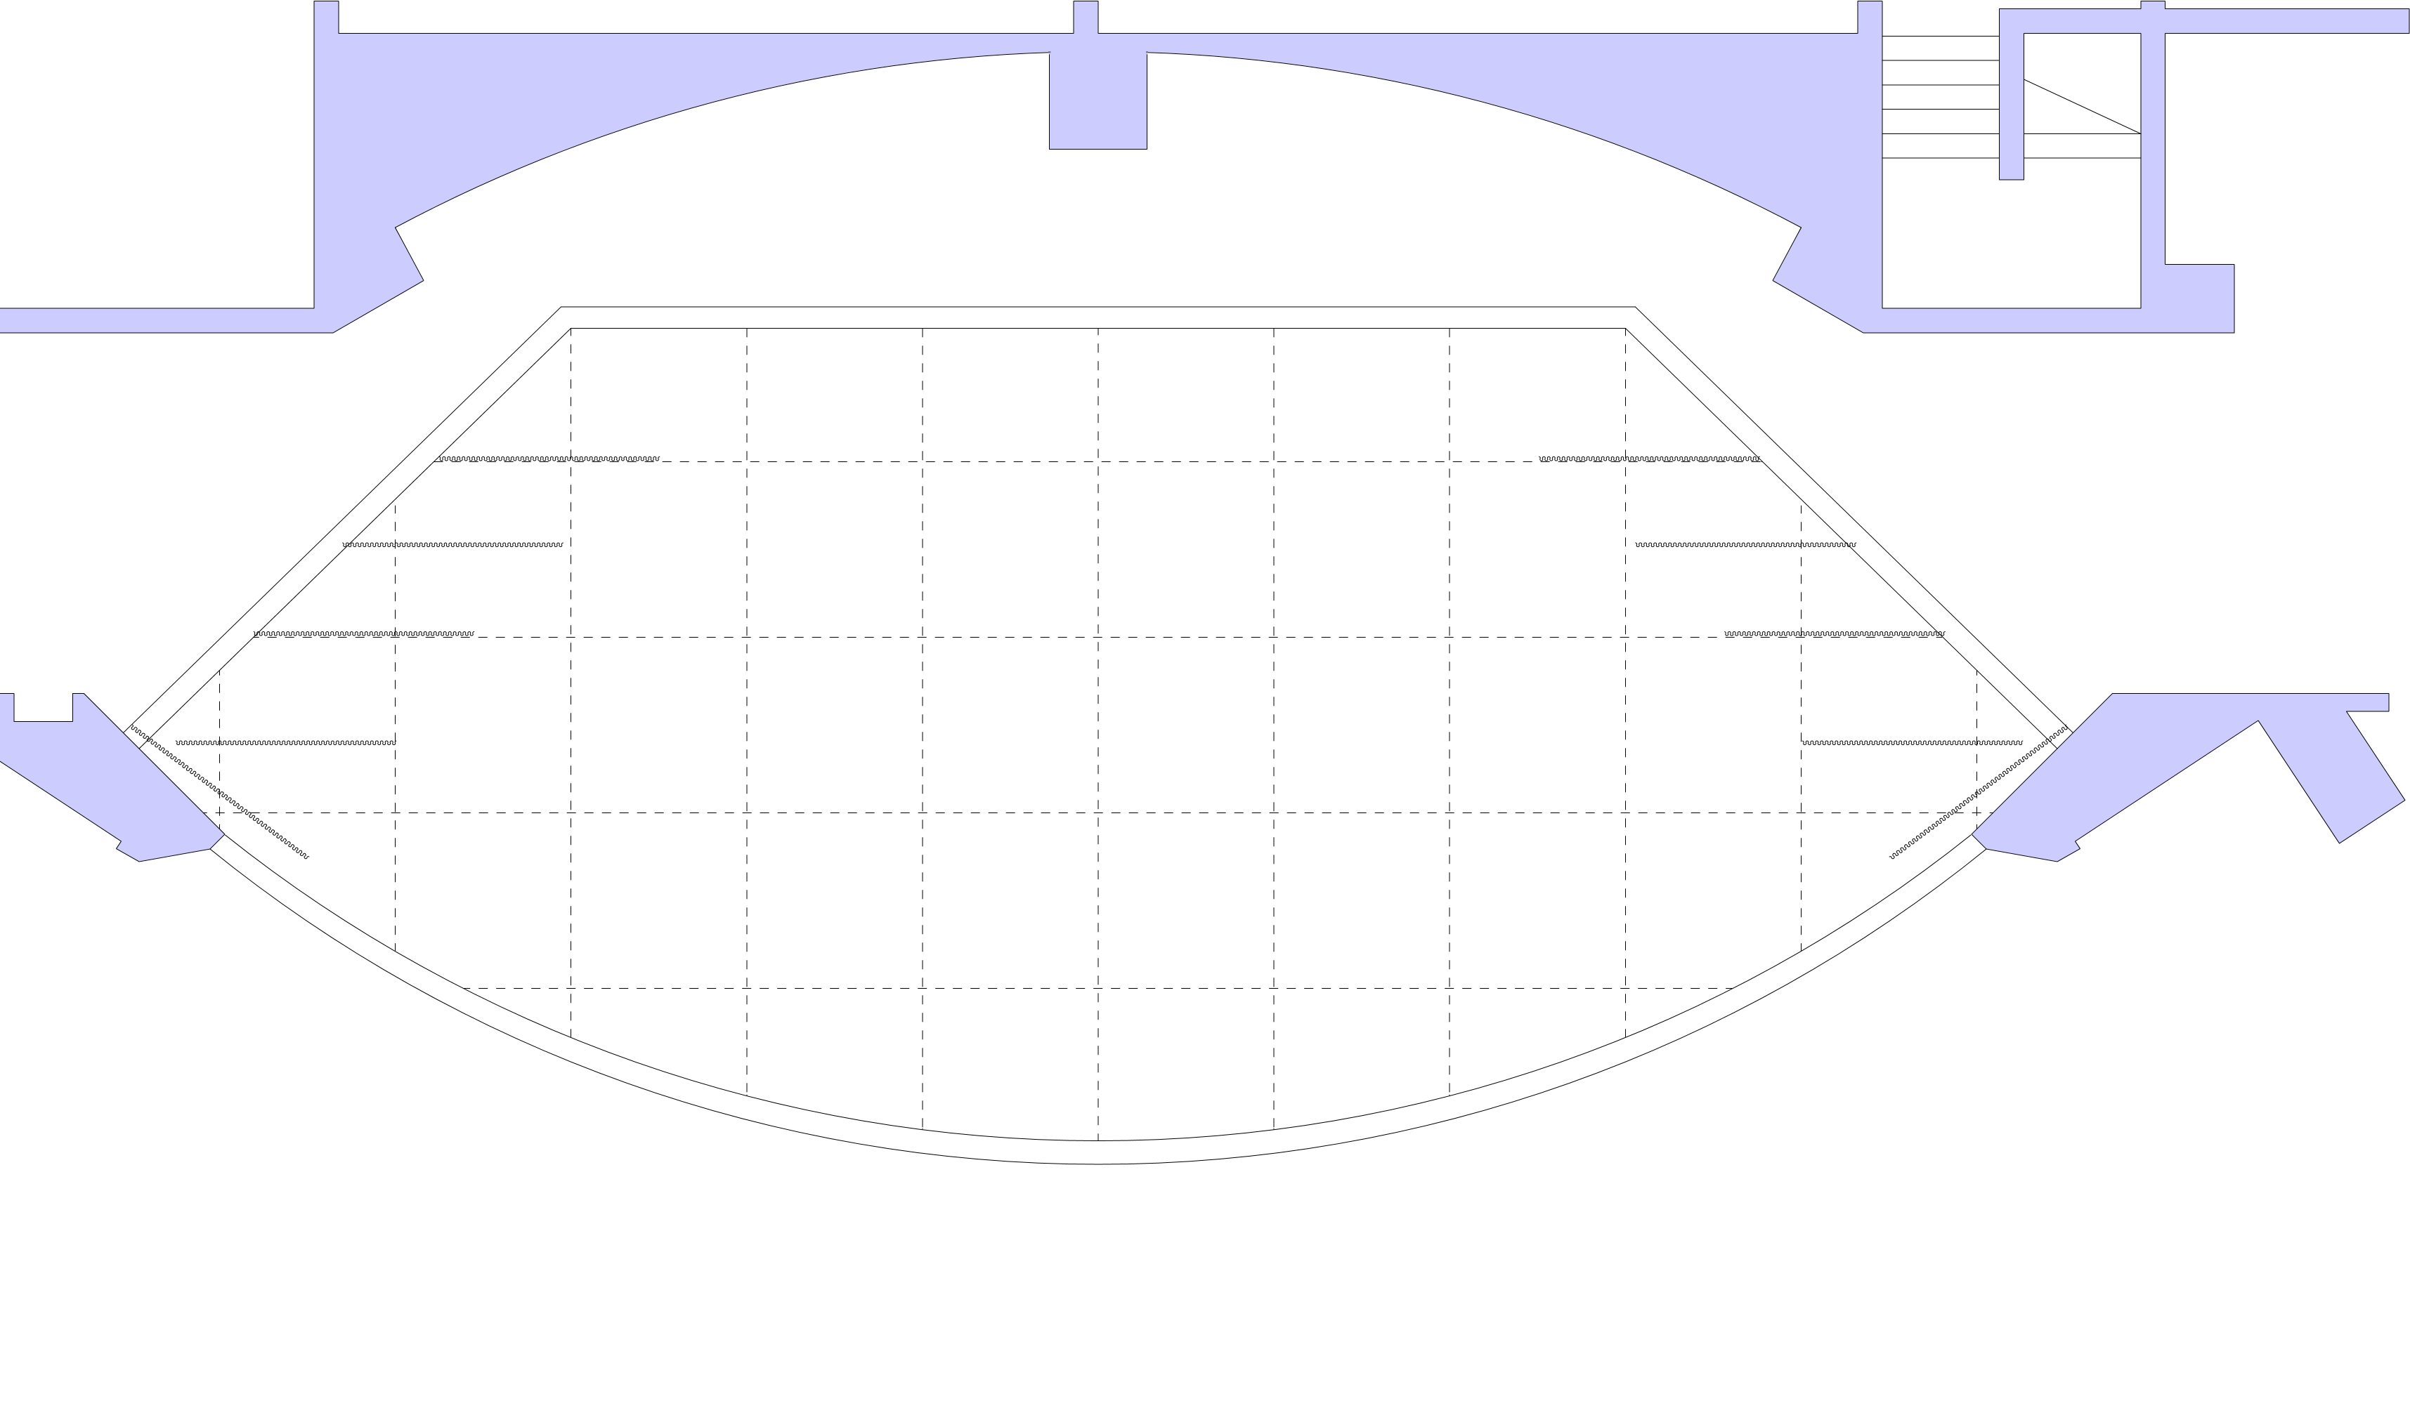
アバンセホール舞台平面図 _{SCALE:1/85}
机
谷口
島内
宮近
栗山
飯笹
山田
備考
野間口様・佐賀市北インパルス部長
福田 様・佐賀市南インパルス部長
栗山 様・神埼市インパルス部長
野間口
公門
福田
机
スクリーン

